
ホームでの決まり

- 食事について
✼ 一日三食の食事を提供しています
✼ 朝食 ： ７：３０～ 夕食 ： １８時～
✼ 食事は原則として一緒に食べています

- 掃除について
✼ 各自の部屋は個々で行っています
✼ 共同スペースは定期的に全員で行います

- 金銭管理について
基本的には自己管理とします

- 通院、服薬について
各自で責任を持って通院、服薬します

- その他
喫煙は決められた場所となっています
門限は２１時、外出時は必ず行先を明確にしていくこと

利用者の生活は
グループホームでは、利用者がお互いに協力しながら食事の配膳、
片付けや清掃等を行っています。生活上の困った事やルールなどは、
利用者が主体になったミーティングで決めています。
日中は、就労、アルバイト、就労継続支援センター山びこの家や
せせらぎ。地域活動支援センターせせらぎを利用するようにして過ごしています

施設利用料 単位（円）

 | 美 杉 荘 | 中野ハイツ | 八木沢ハイツ
定員（名） | ６ 名 | ４ 名 | ６ 名
部屋代（月額） | ２１，０００ | ２２，０００ | ２３，０００
食 費（月額） | ２３，０００ | ２３，０００ | ２３，０００
光熱水費（月額） | ３，０００ | 実 費 | ５，０００
公益費（月額） | ３，０００ | ２，０００ | ３，０００
合計 | ５０，０００ | ４７，０００ | ５４，０００

＜注＞ １、TＶ利用者はＵＣＶ料金が必要です
２、車利用者の駐車場代は別途料金がかかります
３、光熱水費はガス代、水道、電気、電話代が含まれます
個室での暖房器具を使用の場合は使用量に応じて別途精
算となります

なごみの会のグループホームひだまりには
グループホームが３ヶ所あります
「八木沢ハイツ」 「美杉荘」 「中野ハイツ」

グループホーム ひだまりでは
グループホーム 八木沢ハイツ・美杉荘・中野ハイツは、
障がいを持つ人々が安心して生活が出来るよう支援する場です
地域の方々の理解と支援を頂き、交流を深め、地域の一員として
生活していきます

利用者の基準は
障がいをお持ちの方で
１．通院・服薬が自分で出来ること
２．共同生活が出来ること
３．就労又は施設利用等、日中の居場所を継続的に利用している事
４．金銭の自己管理が出来ること（サラ金利用は厳禁）
５．家族等が法人や家族会に参加、協力出来る事
６．関係機関の支援方針に協力出来る事

サービスの内容は
- 買い物、食事つくり、掃除などの日常生活支援
- 利用者及び家族に対する相談支援
- 地域との交流、就労の支援
- 病院、行政との調整
地域生活援助事業
グループホーム ひだまり
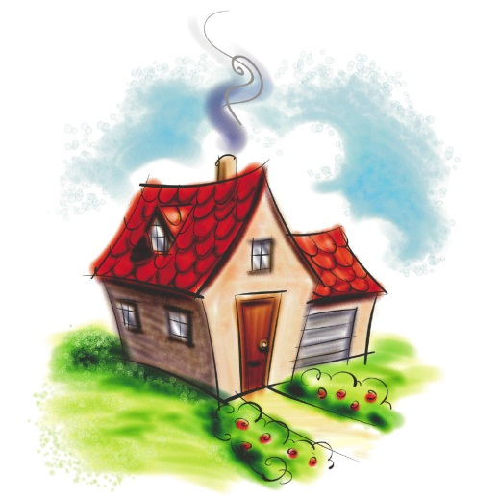

グループホーム 八木沢ハイツ 〒 386-1327 上田市八木沢15-1
グループホーム 美杉荘 〒 386-1325 上田市中野524
グループホーム 中野ハイツ 〒 386-1325 上田市中野528

お問い合わせ・利用手続きは
就労継続支援センター 山びこの家
Tel 0268-38-8388 Fax 0268-38-8389
グループホーム ひだまり
Tel 0268-39-1265 Fax 0268-39-1265

特定非営利活動法人 なごみの会
上田市手塚1025-1 Tel 0268-38-8388 Fax 0268-38-8389

